Prénom : …………………………… | Date : ……………………………………………………

 | Résoudre des problèmes  Problèmes divers (09)

1./ Dans la basse-cour
La basse-cour du fermier Gérard comprend des poules et des lapins. Tous ces animaux courent tous ensemble et il est difficile de les compter. Il ne sait qu’une chose : c’est qu’en tout, il possède 83 animaux. Mais on lui demande combien il a de poules et de lapins, Gérard répond astucieusement qu’il n’en sait rien, mais qu’il y a 200 pattes qui foulent le sol de sa basse-cour.
- Combien de lapins et combien de poules courent dans la basse-cour ?

On sait que P + L = 83 et 2P + 4L = 200 ; on peut donc écrire que P = 83 – L
Donc 2 x (83 – L) + 4L = 200 ⇒166 – 2L + 4L = 200 ⇒ 166 + 2L = 200 ⇒ L = (200 – 166)/2
⇒ L = 34/2 = 17 ; P = 83 – 17 = 66.
Il y a 17 lapins et 66 poules.

2./ Les nénuphars
Un nénuphar double de surface chaque jour. Il met 10 jours pour occuper l'ensemble de la surface d'un étang.
- Combien de jours faut-il au nénuphar pour occuper la moitié de l’étang ?

Le nénuphar occupe la moitié de la surface de l’étang le 9ème jour.

- Combien de temps mettront deux nénuphars pour occuper ensemble toute la surface de ce lac ?

Le 9ème jour, chaque nénuphar couvre la moitié de l’étang et l’étang est donc entièrement occupé !…

3./ Les empilements
- Combien de cubes composent ces 2 empilements ?

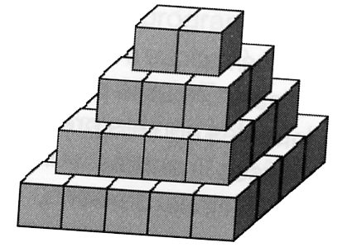 | 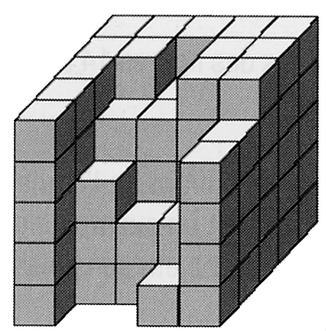
2 + 6 + 12 + 20 = 40  Il faut 40 cubes. | 14 + 19 + 20 + 22 + 23 = 98  Il y a 98 cubes.

4./ Les bidons
On dispose de deux bidons pouvant contenir respectivement 4 litres et 3 litres.
- Comment doit-on s’y prendre pour obtenir une quantité exacte de 2 litres ?

4 litres 3 litres
A B

On peut remplir le bidon de 3 litres et le verser dans le bidon de 4 litres. On refait cette opération une seconde fois, mais on ne peut verser cette fois qu’1 litre !… Il reste donc 2 litres dans le bidon B.

